SISTEMA IoT PARA EL MONITOREO INTELIGENTE
DE LA TEMPERATURA EN AULAS EDUCATIVAS
Proyecto de Internet de las Cosas (IoT)

1. Descripción general del proyecto
El proyecto consiste en diseñar e implementar un sistema IoT para monitorear en tiempo real la temperatura de un aula educativa. El sistema utiliza un sensor de temperatura, un Gateway IoT, un servidor de registro y una laptop para la visualización de los datos.
La información capturada por el sensor será enviada al Gateway mediante una conexión inalámbrica. Posteriormente, el Gateway permitirá transmitir los datos al servidor, donde serán registrados y podrán ser consultados desde una laptop.

2. Objetivo general
Diseñar e implementar un sistema IoT que permita monitorear en tiempo real la temperatura de un aula educativa mediante un sensor de temperatura, un Gateway IoT y un servidor de registro, facilitando la visualización de los datos para apoyar la toma de decisiones relacionadas con el confort y las condiciones ambientales del aula.

3. Objetivos específicos
- Implementar un sensor de temperatura que permita capturar los cambios de temperatura presentes en el aula.
- Establecer la comunicación entre el sensor y el Gateway IoT mediante una conexión inalámbrica.
- Configurar el Gateway IoT para recibir los datos generados por el sensor y enviarlos hacia el servidor.
- Implementar un servidor IoT encargado de recibir, registrar y almacenar los valores de temperatura.
- Desarrollar un sistema de visualización que permita consultar desde una laptop los valores de temperatura registrados.
- Comprobar el funcionamiento del sistema mediante la simulación de cambios de temperatura y verificar que estos sean reflejados en el servidor.
- Analizar la utilidad del sistema como herramienta de apoyo para el monitoreo de las condiciones ambientales del aula.

4. Árbol de Problemas
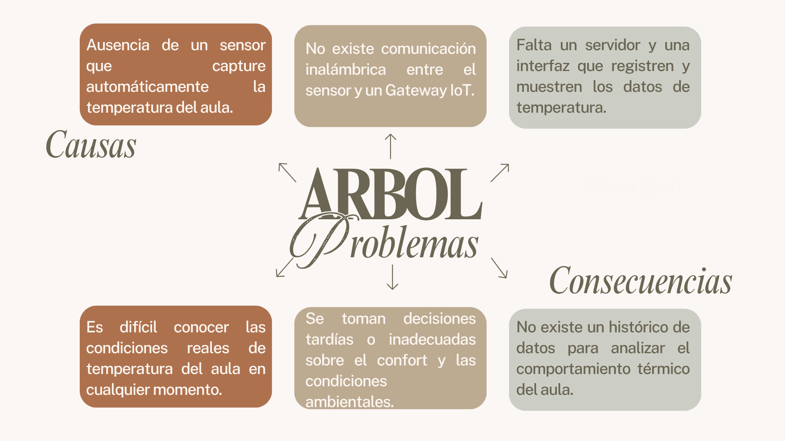

5. Árbol de Objetivos
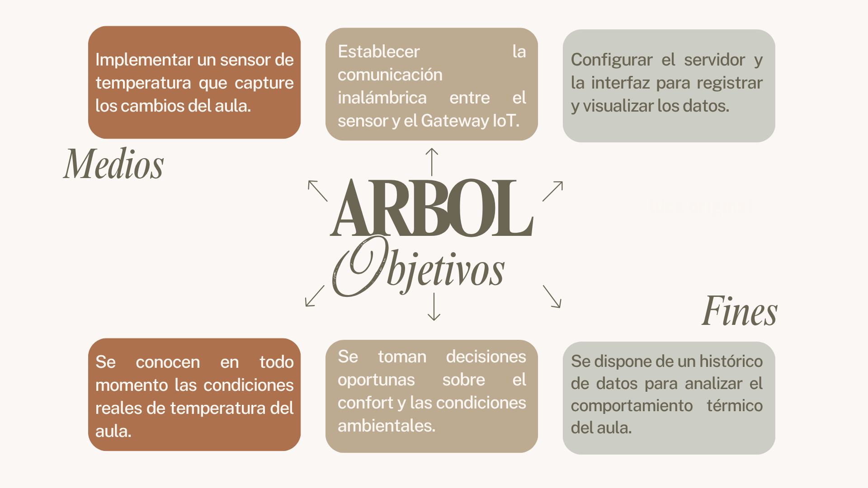

6. Diagrama de Actores
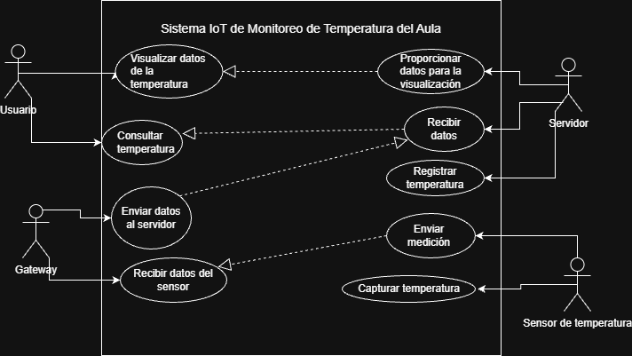

7. Requerimientos funcionales
Los requerimientos funcionales describen las funciones que debe realizar el sistema.
Código | Requerimiento funcional
RF-01 | El sistema debe permitir capturar la temperatura del aula mediante un sensor de temperatura.
RF-02 | El sensor debe poder conectarse al Gateway IoT mediante comunicación inalámbrica.
RF-03 | El Gateway debe recibir los datos enviados por el sensor.
RF-04 | El Gateway debe enviar los datos de temperatura al servidor IoT.
RF-05 | El servidor debe recibir y registrar los valores de temperatura enviados por el sensor.
RF-06 | El sistema debe permitir consultar los datos registrados desde una laptop mediante un navegador web.
RF-07 | El sistema debe mostrar el valor actual de temperatura generado por el sensor.
RF-08 | El sistema debe permitir comprobar el recorrido de los datos, desde el sensor hasta el servidor y posteriormente hasta la interfaz de visualización.

8. Requerimientos no funcionales
Los requerimientos no funcionales describen las características y condiciones que debe cumplir el sistema.
Código | Requerimiento no funcional
RNF-01 | Usabilidad: La interfaz de monitoreo debe ser sencilla de utilizar y permitir consultar fácilmente la temperatura.
RNF-02 | Disponibilidad: El sistema debe permanecer operativo mientras el sensor, Gateway y servidor estén correctamente conectados.
RNF-03 | Confiabilidad: Los valores recibidos por el servidor deben corresponder a las mediciones generadas por el sensor.
RNF-04 | Rendimiento: Los datos de temperatura deben transmitirse y visualizarse sin retrasos significativos dentro de la simulación.
RNF-05 | Escalabilidad: La estructura del sistema debe permitir agregar posteriormente otros sensores ambientales, como humedad o iluminación.
RNF-06 | Seguridad: El acceso a la interfaz de administración y monitoreo debe realizarse mediante credenciales de acceso.
RNF-07 | Compatibilidad: El prototipo debe funcionar dentro del entorno de simulación Cisco Packet Tracer 8.0 o superior.
RNF-08 | Interoperabilidad: Los diferentes dispositivos IoT deben poder comunicarse mediante la red configurada y el Gateway.
RNF-09 | Claridad: La información presentada debe permitir identificar fácilmente el valor de temperatura y el estado del sensor.

9. Diagrama de Arquitectura IoT
